Viktoria Aichinger und Ursula Gressenbauer

AP 240 BBS, 4. Semester, 16. April 2021

Theoriegeleitete Einführung in die Bachelorarbeit, Übung 1 Teil A

Recherchieren, Entwicklung von Erkenntnisinteresse, Forschungsfragen und Hypothesen

Literaturverzeichnis:

Bundesministerium für Klimaschutz, Umwelt, Energie, Mobilität, Innovation und Technologie

<https://www.bmk.gv.at/themen/klima_umwelt/abfall/Kreislaufwirtschaft/trennung/oesterreich.html>

lehrer-online

https:/7www.lehrer-online.de/unterricht/grundschule/sachunterricht/ue/das-umweltbewusstsein-staerken-von-der-muellvermeidung-bis-zur-ernaehurng

Statistik Austria

[Umweltbedingungen, -verhalten (statistik.at)](https://www.statistik.at/web_de/statistiken/energie_umwelt_innovation_mobilitaet/energie_und_umwelt/umwelt/umweltbedingungen_verhalten/index.html)

Der Standard > Wirtschaft

<https://www.derstandard.at/story/2000061902863/umweltbewusstsein-steigt-mit-dem-bildungsgrad>

Trennt (Magazin der ARA AG (Altstoff Recycling Austria))

[TRENNT_2_2013.pdf (ara.at)](https://www.ara.at/fileadmin/user_upload/Downloads/Publikationen/Trennt/2013/TRENNT_2_2013.pdf)

Erkenntnisinteresse:

Diese Arbeit geht der Frage nach, ob man durch eine gezielte Früherziehung mehr junge Leute zur Mülltrennung heranbilden kann.

Österreicherinnen und Österreicher achten auf Mülltrennung

Wie eine Studie des Verbands Österreichischer Entsorgungsbetriebe (VOEB) zeigt, trennt die Mehrheit der Bevölkerung gewissenhaft ihren Abfall und findet Recycling wichtig und sinnvoll.

5 Prozent der Österreicherinnen und Österreicher sehen in der Mülltrennung ihren wichtigsten persönlichen Beitrag zum Umweltschutz. Doch vor allem jüngere Leute wissen über eine sorgfältige Mülltrennung nur wenig Bescheid und sind sich nicht sicher, welcher Müll in welche Mülltonne gehört. Dabei sind Abfälle wertvolle Sekundärrohstoffe, aber nur, wenn sie ordnungsgemäß und sortenrein getrennt werden.

Abfall ist ein wichtiger Rohstofflieferant. Erst vor kurzem wurde das Kreislaufwirtschaftspaket der Europäischen Union (EU) beschlossen. Es verknüpft ökologische Ziele mit ökonomischen Chancen, zum Beispiel in Form höherer Recyclingquoten. Österreich ist in der Bewirtschaftung von Abfall schon seit Jahren unter den EU-Spitzenreitern. Für einen Großteil der Bevölkerung ist Recycling auch sinnvoll und wichtig, aber nur 26 Prozent – und hier vorwiegend junge Leute – sehen in Abfällen einen essentiellen Teil der ökologischen Kreislaufwirtschaft. Hier ist eine verstärkte Bewusstseinsbildung gefragt.

Forschungsfrage:

Gibt es beim Umweltbewusstsein einen Zusammenhang zwischen Bildung und Alter?

Hypothese 1: Gebildete Menschen legen mehr Wert auf gewissenhafte Mülltrennung.

Begründung zu Hypothese 1:

Eine Studie der Statistik Austria ergab, dass Menschen mit höherer Bildung öfter und sorgfältiger Müll trennen. Auffallend ist, dass in fast allen Bereichen jüngere und höher gebildete Menschen versuchen, nachhaltiger zu leben. Am wenigsten Relevanz wird, besonders bei Menschen mit geringer Bildung – Dem Thema Rohstoff- und Energieverbrauch zugeordnet.

STUDIE

Umweltbewusstsein steigt mit dem Bildungsgrad

Menschen mit höherer Bildung greifen eher zu Bioprodukten und trennen öfter Müll. Österreicher kaufen gern regionale Lebensmittel

Nora Laufer

27. Juli 2017, 18:00

109 Postings

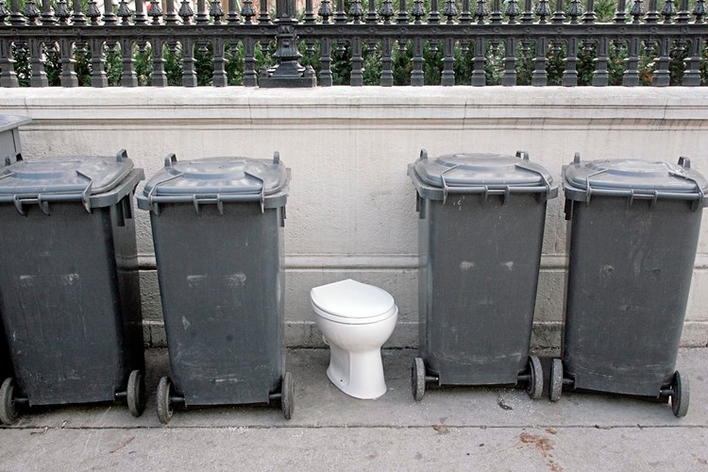

Ein altes WC zwischen vier Restmüll-Containern: Diese Aufnahme aus der Bundeshauptstadt spiegelt das Recyclingverhalten der Wiener wider: In keinem anderen Bundesland wird weniger Müll getrennt. Im europäischen Vergleich schneidet Österreich als Recycling-Nation jedoch gut ab.

Foto: Matthias Cremer

Wien – Österreicher achten vermehrt auf die Umwelt, trennen fleißig Müll und kaufen öfter Bio-Produkte. Diese Ergebnisse gehen aus dem Mikrozensus der Statistik Austria hervor, der alle fünf Jahre das Umweltverhalten von Österreichern erhebt.

Auffallend ist, dass in fast allen Bereichen jüngere und höher gebildete Menschen versuchen, nachhaltiger zu leben. Während bei der vergangenen Befragung noch das steigende Verkehrsaufkommen die brennendste Umweltfrage war, sorgen sich Österreicher laut der am Donnerstag veröffentlichten Studie vor allem um den Treibhauseffekt und die Klimaveränderung. Am wenigsten Relevanz wird – besonders bei Menschen mit geringer Bildung – dem Thema Rohstoff- und Energieverbrauch zugeordnet.

Hypothese 2: Gezielte Früherziehung fördert das Umweltbewusstsein

Begründung zu Hypothese 2: Was Hänschen nicht lernt, lernt Hans nimmer mehr!